Стартовал новый цикл передач «О ЕГЭ предметно - 2018»
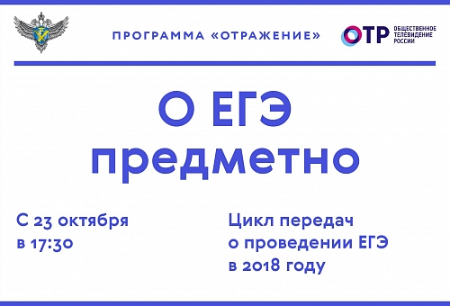
Федеральная служба по надзору в сфере образования и науки и Общественное телевидение России запустили цикл передач «О ЕГЭ предметно».
В этом году в 13 выпусках специалисты Рособрнадзора, Федерального института педагогических измерений (ФИПИ) и, впервые, школьные учителя, рассказывают о том, как лучше подготовиться к успешной сдачи единого государственного экзамена, на что обратить внимание при выполнении заданий, какие типичные ошибки встречаются у выпускников, что нового в экзаменационных заданиях и ответят на вопросы телезрителей.
«Совместный проект, который мы впервые запустили два года назад, был встречен с большим интересом и показал востребованность у выпускников, родителей и учителей. Подобные форматы позволяют из первых уст узнать, каким будет единый государственный экзамен в текущем году, как с точки зрения организации, так и содержания экзаменационных материалов. Мы благодарны ОТР за то, что и в этом году совместными усилиями мы поможем успешно сдать экзамены российским выпускникам», - заявил руководитель Рособрнадзора Сергей Кравцов.
В этом году «О ЕГЭ предметно» выходит в прямом эфире по понедельникам в 17.30.
Записи вышедших эфиров «О ЕГЭ предметно» как этого, так и предыдущих лет можно найти на Youtube-канале Рособрнадзора(https://www.youtube.com/user/RosObrNadzor).

